R8-R9 泉区道路維持管理業務委託 仕様書

第１条 適用範囲
１．本仕様書は、R8-R9 泉区道路維持管理業務委託に適用する。
２. 本業務は、宮城県土木部作成の共通仕様書（土木工事編）の文中における宮城県を仙台市と読み替え準用するものとする。ただし、本仕様書と重複して記載されている事項は、本書を優先するものとする。

第２条 業務の目的
１．本業務は、泉区が管理する一般国道、県道、市道等を巡視し道路の異常の早期発見や道路管理上に必要な情報及び資料を収集するとともに、発見した道路異常や市民要望等に対して小規模で簡易的な修繕・清掃を行い道路の安全な通行を確保することを目的とする。
２．万が一小規模で簡易的な修繕・清掃の及ばない異常を発見した場合は、速やかに区又は所管部署へ連絡し指示を仰ぎ、現場を保存して安全を確保し、派遣された部隊へ速やかに引き継ぐこと。

第３条 業務対象区域
泉区道路課が管理する下記の道路・区域・管理地とする。
１．一般国道，県道，市道，市有通路 ： 総延長約860㎞
２．法定外公共物(赤線)等の管理地

第４条 業務履行期間
１．本業務の履行期間は契約締結の翌日から令和１０年３月３１日までとする。
２．契約締結日の翌日から実業務実施日までを業務準備期間とし、受注者は発注者から提
供される業務資料等をもとに、業務遂行に必要な事項の習熟を行うものとする。なお、
業務準備に係る費用は受注者が負担するものとする。

第５条 業務委託の作業時間帯について
１．本委託の施工可能な時間帯は８：３０から１７：１５までを標準とするが、労務費補正は行
わない。
また、やむを得ず時間外（終了間際等）に作業指示される場合があることを留意すること。
２．官公庁の休日は作業を実施しない。
ただし、GWやお盆期間等の休業については、書面によりその期間を提出しなければならない。

第６条 契約締結時点における設計単価変更の取扱いについて（契約月単価変更）
本委託は、プロポーザル方式により提案・提出された見積りの単価・内容等により、契約締結される委託であることから、契約締結時点での請負代金額等を契約月単価での請負代金額へ契約変更することは出来ない。

第７条 建設労働者の雇用について
建設労働者の雇用にあたっては、労働条件及び福祉向上を図るため、次の事項に留意するとともに下請業者、組合等の場合は所属業者に対しても適切に指導すること。
- 労働基準法第89条就業規則、同108条賃金台帳を整備するとともに、適正な賃金の確保を図ること。
- 法定労働時間(週40時間)を遵守し、休日の確保及び労働時間の短縮に配慮すること。
- 退職金制度及び各種保険制度への加入等労働福祉の改善に努めること。

第８条 建設業退職金共済制度について
- 業務委託の実施にあたり、建設業退職金共済制度（以下「建退共制度」という。）の対象となる労働者を雇用する場合は、共済証紙を購入し、当該労働者の共済手帳に貼付すること。
- 下請契約を締結する際は、下請業者に対して建退共制度の趣旨を説明し、下請業者が雇用する建退共制度の対象労働者に係る共済証紙をあわせて購入して現物により支給、又は建退共制度の掛金相当額を下請代金中に算入し、下請業者の建退共制度への加入並びに共済証紙の購入及び貼付を促進すること。
- 共通仕様書に基づき、業務委託契約締結後1か月以内に発注者用掛金収納書を提出すること。なお、当該業務委託で建退共制度の対象労働者を雇用しない場合や期限内に収納書を提出できない事情がある場合（契約当初は工場製作の段階で建退共制度の対象労働者を雇用しない等）には、その理由及び共済証紙の購入予定時期等を文書で提出すること。
- 前号の場合又は業務委託料の増額変更があった場合等において共済証紙を追加購入したときは、当該共済証紙に係る収納書を業務委託完了時までに提出すること。なお、追加購入しなかったときは、その理由を文書で提出すること。
- 共済証紙の受払簿その他関係資料の提出を求められた場合は速やかに提出すること。
- 「仙台市発注工事における建設業退職金共済制度に関する指導事項」に従い適切に処理を行うこと。
- 電子申請方式を使用する場合は、（１）～（６）によらず、退職金ポイントの購入、被共済者に対する掛金の充当、発注者に対する履行状況の報告等について、令和3年3月30日 雇均勤発0330第1号 国不建整 第186号『「建設業退職金共済制度における電子申請方式及び証紙貼付方式の運用等」について』に基づき運用すること。

第９条 労働災害防止について
業務委託の実施にあたっては、労働災害を防止するため、次の事項に留意するとともに下請業者、組合等の場合は所属業者に対しても適切に指導すること。
- 業務委託着手後は、原則として作業員全員の参加により月当り半日以上の時間を割り当て安全訓練・研修等を実施すること。
- 社内、関係機関と十分協議、打合せを行い安全管理の徹底に努め、労働安全に配慮した施工に努めること。
- 労働者の不安全行動防止の観点から、労働者が守らなければならない事項等を周知徹底するため、外部機関を利用して、建設従事者に対する安全衛生教育を積極的に実施するよう努めること。
- 厚生労働省宮城労働局等から発出される労働安全衛生に関する法令の改正情報等を以下に掲載していることから、適宜確認すること。なお、改正情報等の掲載期間は発出日の翌年度末までとする。
（https://www.city.sendai.jp/kojikanri/jigyosha/keyaku/gijutsu/anzen/houreikaisei.html）
- 共通仕様書に基づき、事故が発生した場合は直ちに担当者へ連絡するとともに、現場の安全が確認できるまで作業を一時中止するなど、担当者の指示に従うこと。
- 発生した事故について、担当者に書面による報告を求められた場合は、指示された期日までに事故報告書、再発防止検討報告書を提出すること。なお、発生した事故が建設工事事故に該当した場合で、事故調査委員会の対象となり、且つ文書指導があったときは、事故調査委員会の調査・検討結果に対する改善報告書を提出すること。

第１０条 過積載防止について
ダンプトラック等による過積載の防止等については、次の事項に留意するとともに下請業者、組合等の場合は所属業者に対しても適切に指導すること。
- 工事用資材等の運搬にあたっては積載超過の無いようにすること。
- 過積載を行っていると認められる資材納入業者から資材を購入しないこと。
- 資材等の過積載を防止するため、資材の購入等にあたっては、資材納入業者の利益を不当に害することの無いようにすること。
- さし枠の装置又は物品積載装置の不正改造したダンプカー等が工事現場に出入りすることの無いようにすること。
- 「土砂等を運搬する大型自動車による交通事故の防止に関する特別措置法(ダンプ規制法)」の目的に鑑み、同法12条に規定する団体等の設立状況を踏まえ、同団体等への加入者の使用を促進すること。
- 下請契約の相手方又は資材納入業者の選定にあたっては、交通安全に関する配慮に欠ける者又は業務に関しダンプトラック等によって悪質かつ重大な事故を発生させたものを排除すること。
- 不法無線局を搭載したトラックやダンプカー等が工事現場に出入りすることの無いようにすること。

第１１条 本市職員による点検等について
受注者は、担当者以外の身分証明書を携帯した本市職員が不法無線局車、過積載、建設
業退職金共済制度及び施工体制などの点検を求めた時は、これを拒んではならない。

第１２条 環境への配慮について
受注者は、「仙台市環境行動計画」に基づき、環境配慮に関する要請書（公共事業を行うに
際しての環境配慮について）に掲げた要請事項を遵守するものとする。

第１３条 交通誘導警備員について
現場条件等により、交通誘導警備員の配置を必要とする場合は、発注者と協議のうえ、下記
により配置するものとする。
- 交通誘導警備員は警備業者の警備員（警備業法（昭和47年法律117号）第２条第４項に規定する警備員をいう。）で、以下の区分により適正に人員を配置し、交通誘導警備業務を実施するものとする。
- 交通誘導警備員Ａ
高速自動車国道又は自動車専用道路及び宮城県公安委員会が必要と認めた道路で交通誘導警備業務を実施する場合は、警備員等の検定等に関する規則（平成17年11月18日規則第20号）に基づき、警備業務を行う場所毎に１級検定合格警備員又は２級検定合格警備員を１名以上配置するものとする。
- 交通誘導警備員Ｂ
交通誘導警備員Ａ以外の交通誘導警備に従事する場合に、適宜配置するものとする。

第１４条 要綱等の遵守について
受注者は、以下に掲げる要綱等を遵守するものとする
- 仙台市発注工事における建設副産物適正処理推進要綱
（平成15年５月20日市長決裁）
- 建設副産物適正処理に関する設計積算要領
（平成15年５月20日都市整備局長決裁）
- 仙台市発注工事における建設副産物リサイクルガイドライン
（平成12年３月27日都市整備局長決裁）
- 仙台市グリーン購入推進に関する要綱
（平成13年３月29日市長決裁）
- 建設工事に係る資材の再資源化等に関する法律（建設リサイクル法）
（平成12年５月31日法律第104号）

第１５条 前金払について
本委託は、前払金の支払いを請求できない委託である。
本業務委託は一般管理費等の補正の対象外であることから、前払金支出割合区分によ
る補正は行わずに一般管理費等を算定している。

第１６条 共通仕様書における「官公庁等の手続き等」の補足について
官公庁等への諸手続きにおける「許可、承諾等を得たとき」には以下を含むものとする。
- 労働基準監督署から受注者に対して、使用停止命令、是正勧告書、是正報告書、指導票等が発せられたとき
- 上記（１）の他、受注者に対して法令による不利益処分、またはこれに類するものがなされたとき

第１７条 防災協定に基づく災害時の出動の取扱いについて
本委託は防災協定に基づく災害時の出動を認める委託であり、出動時の現場体制等の確認方法についての詳細は以下によるものとする。
（https://www.city.sendai.jp/kojikanri/jigyosha/keyaku/gijutsu/yoko/kijun.html）
「本市発注工事における防災協定に基づく災害時の出動の取扱いについて」

第１８条 賃金又は物価の変動について
特別な要因などにより賃金水準又は物価水準が変動し、受託業務委託金額が著しく不適当となったときは、国土交通省などの通達に基づき、「工事請負契約書第25条各項」の規定に準拠して受託金額の変更に関して協議できるものとする。

第１９条 担当職員について
- 本委託においては、別紙１のとおり担当職員を配置し、文書により通知する。
- 担当職員を変更する場合も同様とする。

第２０条 人員体制
作業にあたり、受託者は以下の体制を標準とする体制を整えなければならない。
１．パトロール業務：作業員２名、運転手１名の計３名
２．その他修繕等：作業員1名以上、運転手1名の計２名以上(作業内容により異なる)
３．何れの作業も、運転手は車両移動（運転）中の連絡/応答を行ってはならない。

第２１条 業務の車両確保
受注者は、道路パトロール及び修繕・清掃など、作業に使用する車両を確保し、「道路維持作業用自動車」として宮城県公安委員会（所轄：宮城県泉警察署交通課）へ指定申請し、指定書を得ること。なお、その手続きについては、受注者の責により行うこと。
１．「道路維持作業用自動車」とは以下の通り
・道路の管理者が道路の損傷個所を発見するために使用する自動車であること。
・車体全体を黄色に塗装し、両側面及び後面に帯状且つ水平な15㎝幅の白色帯とする。
・作業従事の際、黄色灯火を点灯させなければならない。
【道路交通法施行令第14条の2第2号及び第14条の3、及び道路交通法施行規則
第6条の2、抜粋】
２．車両にはドライブレコーダーを装着すること。

第２２条 総括担当責任者の配置
１．受注者は、総括担当責任者を配置しなければならない。
２．総括担当責任者は、業務の適正な履行を確保するため、常時現場と連絡を取り、適切
な指示を発するとともに、発注者へ報告・連絡し、指示を仰がなければならない。
３．総括担当責任者がやむを得ず離席等する場合、副担当者を定めて配置しなければなら
ない。
４．業務指揮系統は別図１を参考とする。

第２３条 道路維持管理業務内容
１．発注者は、市民等からの通報、要望に関する現場調査や簡易修繕・清掃の指示を受託
者へ行うものとし、受託者は指示内容を踏まえて現場確認を行い、作業方法及び作業
予定日を発注者へ報告するものとする。
なお、発注者からの指示の受け方及び報告方法については発注者と協議するものと
する。
２．道路維持管理における標準的な作業項目及び使用資機材、報告・提出書類については、
以下の第２４条から第２９条に記載の通りとする。

第２４条 業務管理
１．業務計画書の作成
(1)受注者は、契約後速やかに業務の実施体制、パトロールの実施計画、等を記載した業
務計画書を作成し、発注者（調査職員）に提出するものとする。
２．パトロール実施計画
(1)幹線道路以外の道路を区分けし、効果的なパトロール計画を協議するものとする。
(2)異常を早期に発見・修繕することが求められるため、１巡して完了とするものでは
無いことを留意すること。
３．業務計画書等の内容に変更が生じた場合は、その都度、変更計画書を作成し、調査職
員と協議するものとする。

第２５条 パトロール（調査）
１．パトロールは事前に計画した実施計画に基づき行うものとする。
２．パトロールの調査速度は同乗者が異常を発見できる速度(30km/h程度)を標準とし、
黄色灯を点灯させること。
３．パトロール等により異常を発見した場合は下記の通りとする。
・小規模且な異常 → 異常の即時修繕・支障解消する
・大規模な異常 → 現場保全の上、速やかに状況を連絡し指示を仰ぐ
４．パトロールの確認内容及び対応方法は下表を標準とする。
※想定される作業内容・対応方法であり、業務提案を妨げるものではない
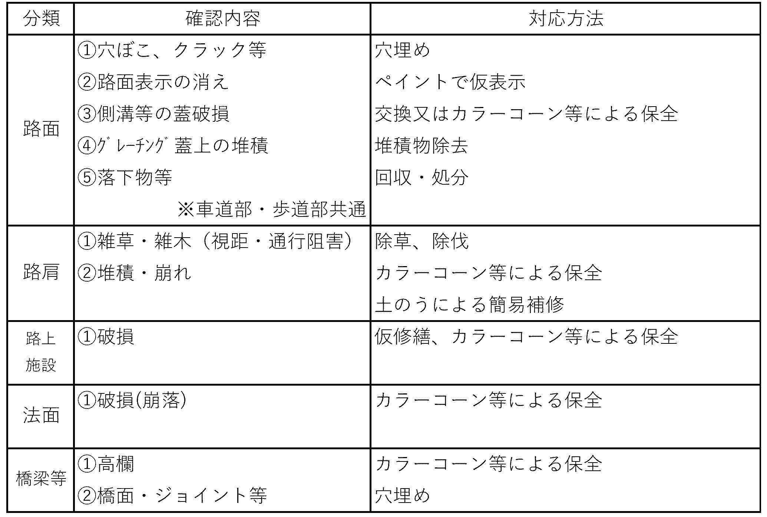
※１：いずれの作業においても、状況(作業前後)の写真を撮影すること。
※２：回収した落葉、土砂、落下物等は、泉区建設部所管の長命ヶ丘倉庫まで運搬する。
※３：回収した鳥獣死骸等は、時間内はペット斎場へ搬入する。時間外は泉区役所内の回収箱へ搬入・格納し、「所属」「回収場所」「種類」を報告又は伝票貼付けする。
※４：対応が困難な場合は、現場を保全し、速やかに発注者に連絡・相談して指示を仰ぐものとする。
※５：調査・パトロール中に、発注者から緊急指示が発せられた場合は、速やかに対応すること。
※６：パトロール中、直ちに第三者へ危険を及ぼすような異常を発見した場合は、速やかに発注者へ連絡してその指示を仰ぐこと。

第２６条 修繕作業
１．本業務における、小規模且つ簡易的な修繕、清掃の作業内容は下表を標準とする。
２．発注者から指示された業務については、原則３開庁日以内に調査を行い、その結果報
告を基に作業を行うものとする。
３．業務内容によっては、作業時間が、時間外に及ぶ場合があることを留意すること。
※想定される作業内容・対応方法であり、業務提案を妨げるものではない
４．作業中に市民等から問い合わせを受けた場合は、発注者が発行する身分証明書を提示
しながら親切丁寧に対応し、速やかに状況確認等を行ったうえで、状況等を発注者に
報告すること。
５．作業後、苦情や履行不具合等による再修繕指示があった場合、３開庁日以内にやり直しを行い、結果を報告すること。また、再発防止に努めること。
※「穴埋めが不十分でやり直し指示された」「除草が不十分で苦情が来た」など

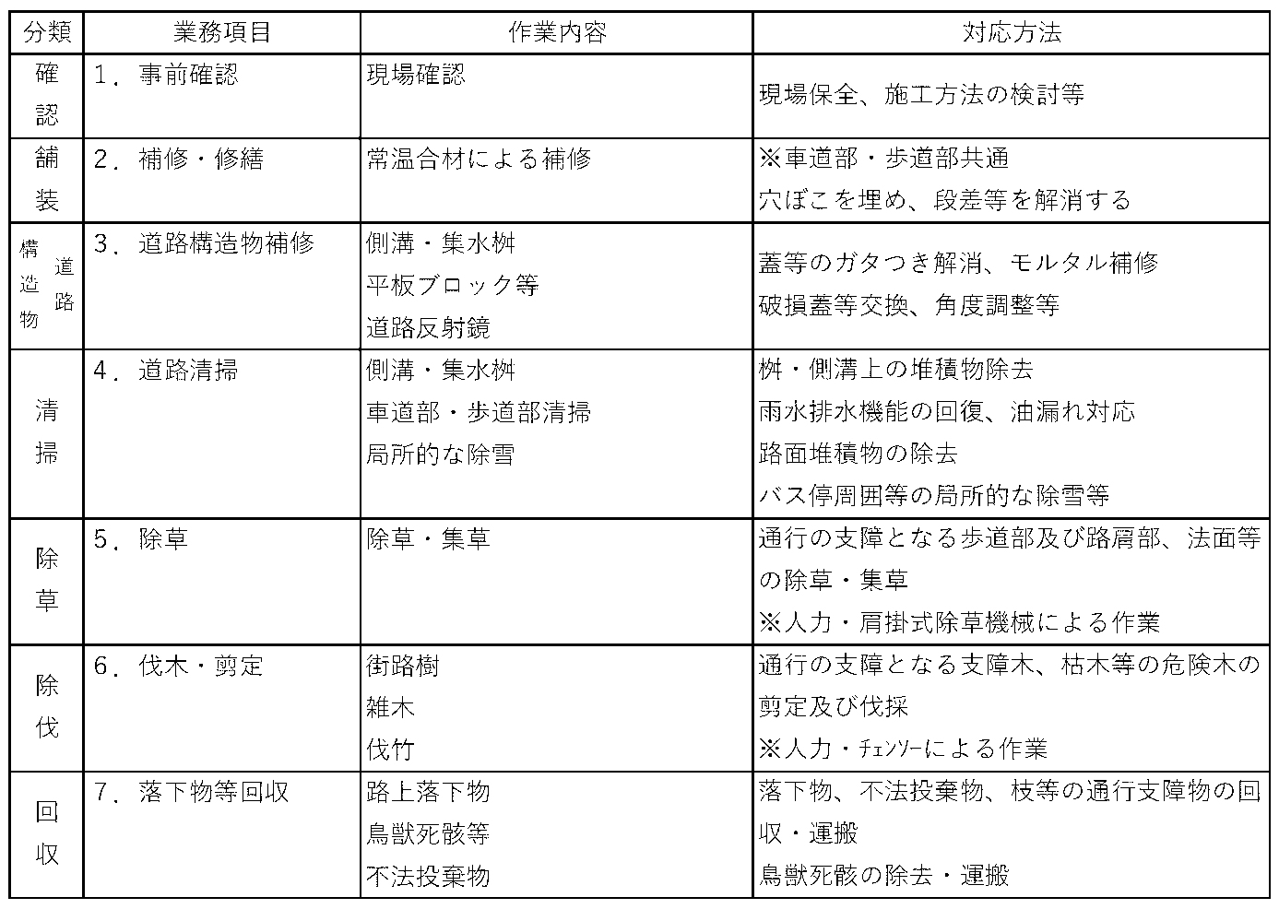

※１：いずれの作業においても、状況(作業前後)の写真を撮影すること。
※２：回収した落葉、土砂、落下物等は、泉区建設部所管の長命ヶ丘倉庫まで運搬する。
※３：回収した鳥獣死骸等は、時間内はペット斎場へ搬入する。時間外は泉区役所内の回収箱へ搬入・格納し、「所属」「回収場所」「種類」を報告又は伝票貼付けする。
※４：現地確認の結果、対応が困難な場合は、速やかに発注者に連絡・相談し、指示を仰ぐものとする。

第２７条 使用資機材
１．作業出発前には、小規模で簡易な修繕に必要な資機材が作業車両に搭載されている
か確認する。なお、資機材は下記を標準とする。（パトロールにも準拠する）
※使用資機材は標準的なものであり、改善等における業務提案を妨げるものではな
い

名称 | 資機材
記録・測定器 | 巻き尺、ポール、スタッフ、カメラ、カラースプレー
保安施設 | カラーコーン、バリケード、保安燈、誘導棒、ヘルメット
応急資機材 | 常温合材※、砂、採石、土嚢袋、ブルーシート、黒ビニール袋、エラスタイト・油吸着材※
工具 | 振動コンパクタ、ほうき、スコップ、のこぎり、枝切り鋏、チェーンソー、脚立足場など
※常温合材、エラスタイト・油吸着材は材料支給とする

第２８条 作業及びパトロール（調査）の報告
１．当日作業が終了した翌営業日を目処に報告書を提出すること。
（１）作業報告書には、以下の項目を明記すること
・作業日及び作業者、作業箇所、路線名など
・指示系統(苦情案件番号、Eﾒｰﾙ、自主発見等、何れの指示によるか)を明示する
・作業内容及び結果(完了・継続か、他工事へ引継ぎか等)
・使用材料数量及び支給(受領)材料数量
（２）作業箇所毎に位置図及び写真を添付すること。
２．毎月の作業量を集計し、一覧表を作成すること。
（１）件数、指示内容、結果等を分別すること
（２）作業の完了、未完了を整理すること

第２９条 業務完了時の提出書類
１．本業務において、業務が完了した際に提出する書類は下記のとおりとする。
※提出書の様式等については、改善等における業務提案を妨げるものではない
１ | 業務計画書（実施体制表等）
２ | パトロール計画書(泉区管内区分け図等含む)
３ | 出来高調書（設計数量と出来高数量の比較表）  ※月毎、工種毎に整理されているもの
４ | 材料（常温合材、砕石等）使用量確認資料（検収簿、納品書等）  ※提示書類
５ | ・マニフェスト伝票（一般廃棄物、産業廃棄物 処理簿）  ・誘導員伝票  ※提示書類
６ | 支給品使用状況（側溝蓋、常温合材等）
７ | その他

第３０条 仕様書記載外の事項
この仕様書に疑義が生じた場合は、発注者と受注者とが協議して定めることとする。

（別紙１）

R７泉建道第 号
令和 年 月 日
(受注者)
様

(発注者)
仙台市泉区 区長
（公印省略）

担当職員(設置・変更)通知書

令和 年 月 日付けで契約締結した次の業務委託の担当職員を、下記のとおり定めたので、仕様書に基づき通知します。

記

1.契約番号 第 号

2.業務委託名 R8-R9 泉区管内道路維持管理業務委託

3.担当職員 担当課長

担当係長

担当職員

別図１
受注者

※標準的な連絡フローを示したものであり、改善等における業務提案を妨げるものではない

